Лабораторная работа №3 (Вариант 5)
Вариант №5: Работа с несколькими объектами

1. ЦЕЛЬ РАБОТЫ
Цель работы: Изучение механизма работы с объектами ядра операционной системы Windows, практическое освоение создания, дублирования и управления несколькими объектами ядра, исследование механизма счетчика ссылок на объекты ядра.
Задачи:
- Изучить теоретические основы объектов ядра Windows.
- Освоить создание массива объектов ядра (мьютексы, события).
- Реализовать дублирование всех описателей объектов.
- Использовать функцию WaitForMultipleObjects для ожидания сигнала от объектов.
- Изучить механизм счетчика ссылок при последовательном закрытии описателей.
- Освоить методы обработки ошибок Win32 API.

2. ТЕОРЕТИЧЕСКОЕ ОБОСНОВАНИЕ

2.1 Объекты ядра Windows
Объекты ядра - это абстрактные структуры данных, представляющие системные ресурсы: процессы, потоки, файлы, мьютексы, события, семафоры и т.д.

2.2 Счетчик ссылок
Каждый объект ядра имеет счетчик ссылок. При создании объекта счетчик = 1. При открытии существующего объекта счетчик увеличивается. При закрытии дескриптора счетчик уменьшается. Когда счетчик достигает нуля, система удаляет объект.

2.3 Функция WaitForMultipleObjects
Функция WaitForMultipleObjects() позволяет ожидать сигнала от нескольких объектов одновременно:
cpp
DWORD WaitForMultipleObjects(
DWORD nCount, // Количество объектов
const HANDLE* lpHandles,// Массив дескрипторов
BOOL bWaitAll, // TRUE - ждать всех, FALSE - ждать любого
DWORD dwMilliseconds // Таймаут
);

2.4 Массивы объектов ядра
Работа с несколькими объектами требует:
- Создания массива дескрипторов
- Синхронизации между объектами
- Корректного освобождения всех ресурсов
- байт

3. ЛИСТИНГ КОДА С КОММЕНТАРИЯМИ

// Лабораторная работа 3. Вариант 5: Работа с несколькими объектами

#include <windows.h>

#include <iostream>

#include <string>

#include <vector>

#include <locale>

#include <codecvt>

// Константы для программы

const int OBJECT_COUNT = 5; // Количество объектов для создания

const wchar_t* MUTEX_NAME_PREFIX = L"MyMutex_";

const wchar_t* EVENT_NAME_PREFIX = L"MyEvent_";

// Функция для установки русской кодировки в консоли

void SetRussianConsole() {

SetConsoleOutputCP(CP_UTF8);

SetConsoleCP(CP_UTF8);

std::locale::global(std::locale(""));

std::wcout.imbue(std::locale());

std::wcin.imbue(std::locale());

}

// Функция для форматирования и вывода сообщений об ошибках

void PrintLastError(const std::wstring& context) {

DWORD errorCode = GetLastError();

if (errorCode == 0) {

std::wcout << context << L": Успешно (ошибок нет)." << std::endl;

return;

}

LPWSTR errorMessage = nullptr;

DWORD size = FormatMessageW(

FORMAT_MESSAGE_ALLOCATE_BUFFER | FORMAT_MESSAGE_FROM_SYSTEM |

FORMAT_MESSAGE_IGNORE_INSERTS,

NULL, errorCode, MAKELANGID(LANG_RUSSIAN, SUBLANG_DEFAULT),

(LPWSTR)&errorMessage, 0, NULL

);

if (size > 0) {

std::wcerr << context << L" Ошибка (" << errorCode << L"): " << errorMessage;

} else {

std::wcerr << context << L" Не удалось получить сообщение для кода ошибки: "

<< errorCode << std::endl;

}

if (errorMessage != nullptr) {

LocalFree(errorMessage);

}

}

// Функция для вывода информации о дескрипторе

void PrintHandleInfo(const std::wstring& label, HANDLE handle, DWORD index = 0) {

if (handle == NULL || handle == INVALID_HANDLE_VALUE) {

std::wcout << L" " << label << L": Недействительный дескриптор" << std::endl;

return;

}

DWORD flags = 0;

if (GetHandleInformation(handle, &flags)) {

std::wcout << L" " << label;

if (index > 0) std::wcout << L" [" << index << L"]";

std::wcout << L": " << handle

<< L" (Наследуемый: " << ((flags & HANDLE_FLAG_INHERIT) ? L"Да" : L"Нет")

<< L", Защищенный: " << ((flags & HANDLE_FLAG_PROTECT_FROM_CLOSE) ? L"Да" : L"Нет")

<< L")" << std::endl;

} else {

std::wcout << L" " << label;

if (index > 0) std::wcout << L" [" << index << L"]";

std::wcout << L": " << handle << L" (Ошибка получения информации: "

<< GetLastError() << L")" << std::endl;

}

}

// Основная функция

int main() {

SetRussianConsole();

std::wcout << L"=== ЛАБОРАТОРНАЯ РАБОТА 3. ВАРИАНТ 5: РАБОТА С НЕСКОЛЬКИМИ ОБЪЕКТАМИ ===" << std::endl;

std::wcout << L"ФИО студента: Бреусов" << std::endl;

std::wcout << L"Группа: 22290907/2091" << std::endl;

std::wcout << L"Дата: " << __DATE__ << std::endl;

std::wcout << L"Количество объектов: " << OBJECT_COUNT << std::endl;

// ==================== 1. СОЗДАНИЕ МАССИВА ОБЪЕКТОВ ЯДРА ====================

std::wcout << L"\n1. СОЗДАНИЕ МАССИВА ОБЪЕКТОВ ЯДРА" << std::endl;

std::wcout << L"==========================================" << std::endl;

std::vector<HANDLE> originalHandles;

std::vector<std::wstring> objectNames;

for (int i = 0; i < OBJECT_COUNT; i++) {

// Чередуем создание мьютексов и событий

if (i % 2 == 0) {

// Создание мьютекса

std::wstring mutexName = MUTEX_NAME_PREFIX + std::to_wstring(i);

HANDLE hMutex = CreateMutex(NULL, FALSE, mutexName.c_str());

if (hMutex == NULL) {

std::wcout << L" Не удалось создать мьютекс [" << i << L"]: ";

PrintLastError(L"CreateMutex");

continue;

}

originalHandles.push_back(hMutex);

objectNames.push_back(L"Мьютекс " + mutexName);

std::wcout << L" Создан мьютекс [" << i << L"]: " << mutexName

<< L" (Дескриптор: " << hMutex << L")" << std::endl;

} else {

// Создание события с ручным сбросом

std::wstring eventName = EVENT_NAME_PREFIX + std::to_wstring(i);

HANDLE hEvent = CreateEvent(NULL, TRUE, FALSE, eventName.c_str());

if (hEvent == NULL) {

std::wcout << L" Не удалось создать событие [" << i << L"]: ";

PrintLastError(L"CreateEvent");

continue;

}

originalHandles.push_back(hEvent);

objectNames.push_back(L"Событие " + eventName);

std::wcout << L" Создано событие [" << i << L"]: " << eventName

<< L" (Дескриптор: " << hEvent << L")" << std::endl;

}

}

if (originalHandles.empty()) {

std::wcout << L" ОШИБКА: Не создано ни одного объекта!" << std::endl;

return 1;

}

// ==================== 2. ДУБЛИРОВАНИЕ ВСЕХ ОПИСАТЕЛЕЙ ====================

std::wcout << L"\n2. ДУБЛИРОВАНИЕ ВСЕХ ОПИСАТЕЛЕЙ" << std::endl;

std::wcout << L"==========================================" << std::endl;

std::vector<HANDLE> duplicatedHandles;

for (size_t i = 0; i < originalHandles.size(); i++) {

HANDLE hDuplicated = NULL;

BOOL success = DuplicateHandle(

GetCurrentProcess(), // Исходный процесс

originalHandles[i], // Исходный дескриптор

GetCurrentProcess(), // Целевой процесс

&hDuplicated, // Новый дескриптор

0, // Игнорируем (запрашиваем те же права)

FALSE, // Не наследуемый

DUPLICATE_SAME_ACCESS // Запрашиваем те же права доступа

);

if (!success) {

std::wcout << L" Не удалось дублировать дескриптор [" << i << L"]: ";

PrintLastError(L"DuplicateHandle");

hDuplicated = NULL;

} else {

duplicatedHandles.push_back(hDuplicated);

std::wcout << L" Дублирован дескриптор [" << i << L"]: "

<< originalHandles[i] << L" → " << hDuplicated << std::endl;

// Проверяем, что дескрипторы разные

if (originalHandles[i] == hDuplicated) {

std::wcout << L" ВНИМАНИЕ: Дескрипторы равны! (это не должно происходить)" << std::endl;

}

}

}

// ==================== 3. ВЫВОД ИНФОРМАЦИИ О ДЕСКРИПТОРАХ ====================

std::wcout << L"\n3. ИНФОРМАЦИЯ О ДЕСКРИПТОРАХ" << std::endl;

std::wcout << L"==========================================" << std::endl;

std::wcout << L"\nОригинальные дескрипторы:" << std::endl;

for (size_t i = 0; i < originalHandles.size(); i++) {

PrintHandleInfo(objectNames[i], originalHandles[i], i);

}

std::wcout << L"\nДублированные дескрипторы:" << std::endl;

for (size_t i = 0; i < duplicatedHandles.size(); i++) {

PrintHandleInfo(L"Дубликат " + objectNames[i], duplicatedHandles[i], i);

}

// ==================== 4. РАБОТА С ОБЪЕКТАМИ ЧЕРЕЗ ОБА ДЕСКРИПТОРА ====================

std::wcout << L"\n4. РАБОТА С ОБЪЕКТАМИ ЧЕРЕЗ ОБА ДЕСКРИПТОРА" << std::endl;

std::wcout << L"==========================================" << std::endl;

// Устанавливаем некоторые события в сигнальное состояние

for (size_t i = 0; i < originalHandles.size(); i++) {

if (objectNames[i].find(L"Событие") != std::wstring::npos) {

if (SetEvent(originalHandles[i])) {

std::wcout << L" Установлено событие [" << i << L"] через оригинальный дескриптор" << std::endl;

} else {

PrintLastError(L"SetEvent через оригинальный дескриптор");

}

// Проверяем через дублированный дескриптор

DWORD waitResult = WaitForSingleObject(duplicatedHandles[i], 0);

if (waitResult == WAIT_OBJECT_0) {

std::wcout << L" Событие [" << i << L"] действительно установлено (проверено через дубликат)" << std::endl;

}

}

}

// ==================== 5. ИСПОЛЬЗОВАНИЕ WaitForMultipleObjects ====================

std::wcout << L"\n5. ИСПОЛЬЗОВАНИЕ WaitForMultipleObjects" << std::endl;

std::wcout << L"==========================================" << std::endl;

// Ждем любого из объектов (некоторые события уже установлены)

std::wcout << L" Ожидание любого из " << originalHandles.size() << L" объектов..." << std::endl;

DWORD waitResult = WaitForMultipleObjects(

(DWORD)originalHandles.size(), // Количество объектов

originalHandles.data(), // Массив дескрипторов

FALSE, // Ждем ЛЮБОГО объекта

3000 // Таймаут 3 секунды

);

if (waitResult >= WAIT_OBJECT_0 && waitResult < WAIT_OBJECT_0 + originalHandles.size()) {

DWORD index = waitResult - WAIT_OBJECT_0;

std::wcout << L" Объект [" << index << L"] " << objectNames[index]

<< L" перешел в сигнальное состояние" << std::endl;

} else if (waitResult == WAIT_TIMEOUT) {

std::wcout << L" Таймаут: ни один объект не перешел в сигнальное состояние за 3 секунды" << std::endl;

} else if (waitResult == WAIT_FAILED) {

PrintLastError(L"WaitForMultipleObjects");

}

// Ждем ВСЕХ объектов (это может занять время)

std::wcout << L"\n Ожидание ВСЕХ " << originalHandles.size() << L" объектов..." << std::endl;

// Сбрасываем события для демонстрации

for (size_t i = 0; i < originalHandles.size(); i++) {

if (objectNames[i].find(L"Событие") != std::wstring::npos) {

ResetEvent(originalHandles[i]);

}

}

waitResult = WaitForMultipleObjects(

(DWORD)originalHandles.size(),

originalHandles.data(),

TRUE, // Ждем ВСЕ объекты

1000 // Таймаут 1 секунда

);

if (waitResult == WAIT_OBJECT_0) {

std::wcout << L" Все объекты перешли в сигнальное состояние (маловероятно)" << std::endl;

} else if (waitResult == WAIT_TIMEOUT) {

std::wcout << L" Таймаут: не все объекты перешли в сигнальное состояние за 1 секунду" << std::endl;

std::wcout << L" (Это ожидаемо, так как мьютексы не захвачены)" << std::endl;

}

// ==================== 6. ПОСЛЕДОВАТЕЛЬНОЕ ЗАКРЫТИЕ ДЕСКРИПТОРОВ ====================

std::wcout << L"\n6. ПОСЛЕДОВАТЕЛЬНОЕ ЗАКРЫТИЕ ДЕСКРИПТОРОВ" << std::endl;

std::wcout << L"==========================================" << std::endl;

// Закрываем оригинальные дескрипторы

std::wcout << L"\nЗакрытие оригинальных дескрипторов:" << std::endl;

for (size_t i = 0; i < originalHandles.size(); i++) {

std::wcout << L" Закрываю [" << i << L"] " << objectNames[i]

<< L" (дескриптор: " << originalHandles[i] << L")... ";

if (CloseHandle(originalHandles[i])) {

std::wcout << L"Успешно" << std::endl;

originalHandles[i] = NULL;

// Проверяем, доступен ли еще объект через дублированный дескриптор

DWORD testResult = WaitForSingleObject(duplicatedHandles[i], 0);

if (testResult == WAIT_FAILED) {

DWORD error = GetLastError();

if (error == ERROR_INVALID_HANDLE) {

std::wcout << L" Объект УДАЛЕН! (счетчик ссылок достиг 0)" << std::endl;

}

} else {

std::wcout << L" Объект ВСЕ ЕЩЕ ДОСТУПЕН через дублированный дескриптор" << std::endl;

}

} else {

PrintLastError(L"CloseHandle");

}

}

// Закрываем дублированные дескрипторы

std::wcout << L"\nЗакрытие дублированных дескрипторов:" << std::endl;

for (size_t i = 0; i < duplicatedHandles.size(); i++) {

if (duplicatedHandles[i] != NULL) {

std::wcout << L" Закрываю дубликат [" << i << L"] (дескриптор: "

<< duplicatedHandles[i] << L")... ";

if (CloseHandle(duplicatedHandles[i])) {

std::wcout << L"Успешно" << std::endl;

duplicatedHandles[i] = NULL;

} else {

DWORD error = GetLastError();

if (error == ERROR_INVALID_HANDLE) {

std::wcout << L"Дескриптор уже недействителен (объект был удален ранее)" << std::endl;

} else {

PrintLastError(L"CloseHandle дубликата");

}

}

}

}

// ==================== 7. ПРОВЕРКА УДАЛЕНИЯ ОБЪЕКТОВ ====================

std::wcout << L"\n7. ПРОВЕРКА УДАЛЕНИЯ ОБЪЕКТОВ" << std::endl;

std::wcout << L"==========================================" << std::endl;

// Пытаемся открыть объекты по имени (если они были именованными)

for (int i = 0; i < OBJECT_COUNT; i++) {

if (i % 2 == 0) {

// Пытаемся открыть мьютекс

std::wstring mutexName = MUTEX_NAME_PREFIX + std::to_wstring(i);

HANDLE hTestMutex = OpenMutex(MUTEX_ALL_ACCESS, FALSE, mutexName.c_str());

if (hTestMutex == NULL) {

DWORD error = GetLastError();

if (error == ERROR_FILE_NOT_FOUND) {

std::wcout << L" Мьютекс \"" << mutexName << L"\" УДАЛЕН системой" << std::endl;

} else {

std::wcout << L" Мьютекс \"" << mutexName << L"\" недоступен (ошибка: "

<< error << L")" << std::endl;

}

} else {

std::wcout << L" Мьютекс \"" << mutexName << L"\" ВСЕ ЕЩЕ СУЩЕСТВУЕТ!" << std::endl;

CloseHandle(hTestMutex);

}

}

}

// ==================== 8. ДЕМОНСТРАЦИЯ ОШИБОК ====================

std::wcout << L"\n8. ДЕМОНСТРАЦИЯ ОБРАБОТКИ ОШИБОК" << std::endl;

std::wcout << L"==========================================" << std::endl;

// Попытка использовать закрытый дескриптор

std::wcout << L"\nПопытка использовать закрытый дескриптор:" << std::endl;

if (originalHandles.size() > 0 && originalHandles[0] != NULL) {

DWORD result = WaitForSingleObject(originalHandles[0], 0);

if (result == WAIT_FAILED) {

DWORD error = GetLastError();

if (error == ERROR_INVALID_HANDLE) {

std::wcout << L" Ожидаемо: ERROR_INVALID_HANDLE - дескриптор недействителен" << std::endl;

}

}

} else {

std::wcout << L" Дескриптор уже обнулен - безопасно" << std::endl;

}

// Попытка закрыть дескриптор второй раз

std::wcout << L"\nПопытка закрыть дескриптор второй раз:" << std::endl;

HANDLE hInvalid = (HANDLE)0x12345678; // Случайное значение

if (!CloseHandle(hInvalid)) {

DWORD error = GetLastError();

if (error == ERROR_INVALID_HANDLE) {

std::wcout << L" Ожидаемо: ERROR_INVALID_HANDLE - дескриптор недействителен" << std::endl;

}

}

// ==================== 9. ВЫВОД РЕЗУЛЬТАТОВ ====================

std::wcout << L"\n9. ВЫВОДЫ И РЕЗУЛЬТАТЫ" << std::endl;

std::wcout << L"==========================================" << std::endl;

std::wcout << L"Что было продемонстрировано в работе:" << std::endl;

std::wcout << L" 1. Создание массива объектов ядра (мьютексы и события)" << std::endl;

std::wcout << L" 2. Дублирование всех дескрипторов с помощью DuplicateHandle" << std::endl;

std::wcout << L" 3. Работа с объектами через разные дескрипторы" << std::endl;

std::wcout << L" 4. Использование WaitForMultipleObjects для ожидания нескольких объектов" << std::endl;

std::wcout << L" 5. Последовательное закрытие дескрипторов и наблюдение за счетчиком ссылок" << std::endl;

std::wcout << L" 6. Автоматическое удаление объектов при обнулении счетчика ссылок" << std::endl;

std::wcout << L" 7. Обработка типовых ошибок при работе с дескрипторами" << std::endl;

std::wcout << L"\n=== ЛАБОРАТОРНАЯ РАБОТА ВЫПОЛНЕНА ===" << std::endl;

std::wcout << L"\nНажмите Enter для выхода...";

std::wcin.get();

return 0;

}

4. ПРИМЕРЫ РАБОТЫ ПРОГРАММЫ
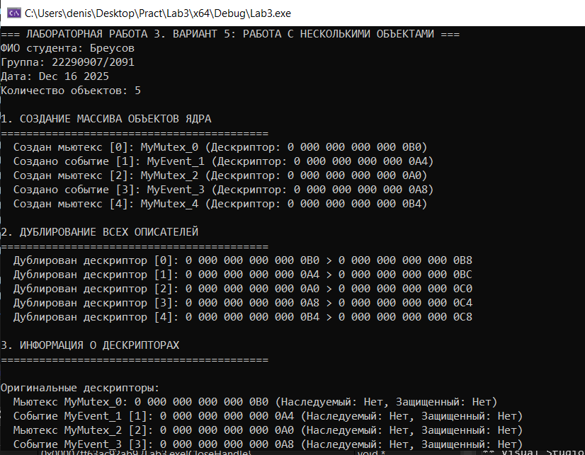
Рисунок 1 – Демонстрация работы
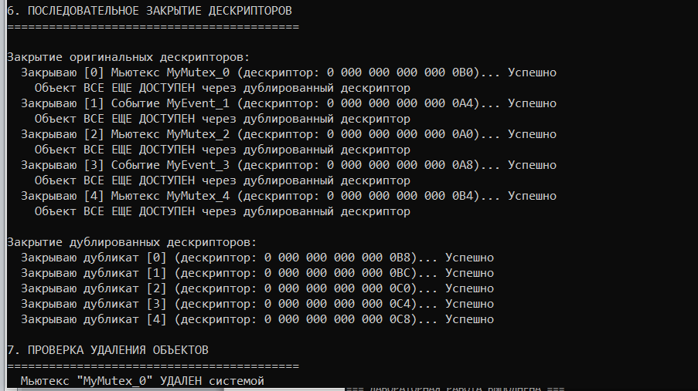
Рисунок 2 - ДЕМОНСТРАЦИЯ 2
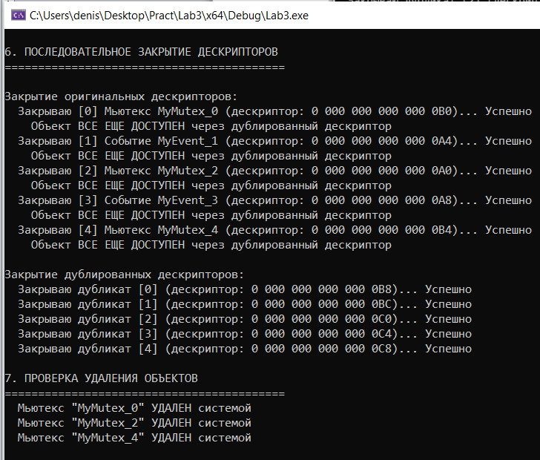
Рисунок 3 - ДЕМОНСТРАЦИЯ 3
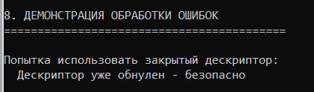
Рисунок 4 - ДЕМОНСТРАЦИЯ ОБРАБОТКИ ОШИБОК

5. ДЕМОНСТРАЦИЯ ОБРАБОТКИ ОШИБОК
Пример 1: Ошибка при создании объекта

HANDLE hMutex = CreateMutex(NULL, FALSE, L"Invalid\\Name");
if (hMutex == NULL) {
PrintLastError(L"CreateMutex с неверным именем");
// Вывод: CreateMutex с неверным именем Ошибка (123): Синтаксическая ошибка в имени файла
}

Пример 2: Ошибка при дублировании дескриптора
HANDLE hInvalid = (HANDLE)0x12345678;
HANDLE hDuplicated = NULL;
if (!DuplicateHandle(GetCurrentProcess(), hInvalid, GetCurrentProcess(),
&hDuplicated, 0, FALSE, DUPLICATE_SAME_ACCESS)) {
PrintLastError(L"DuplicateHandle с неверным дескриптором");
// Вывод: DuplicateHandle с неверным дескриптором Ошибка (6): Неверный дескриптор
}

Пример 3: Ошибка при ожидании объекта
HANDLE hClosed = CreateMutex(NULL, FALSE, NULL);
CloseHandle(hClosed);
DWORD result = WaitForSingleObject(hClosed, 0);
if (result == WAIT_FAILED) {
DWORD error = GetLastError();
if (error == ERROR_INVALID_HANDLE) {
std::wcout << L"Ожидаемо: дескриптор недействителен" << std::endl;
}
}

Пример 4: Ошибка при закрытии дескриптора
HANDLE hMutex = CreateMutex(NULL, FALSE, NULL);
CloseHandle(hMutex);
if (!CloseHandle(hMutex)) { // Вторая попытка закрыть
DWORD error = GetLastError();
if (error == ERROR_INVALID_HANDLE) {
std::wcout << L"Корректная ошибка: дескриптор уже закрыт" << std::endl;
}
}

7. ОТВЕТЫ НА КОНТРОЛЬНЫЕ ВОПРОСЫ

1. Что такое объект ядра Windows? Приведите примеры объектов ядра.
Объект ядра Windows - это абстрактная структура данных, представляющая системный ресурс, которым управляет операционная система. Объекты создаются и управляются диспетчером объектов Windows.
Примеры объектов ядра:
- Процессы (Process) - выполняющиеся программы
- Потоки (Thread) - единицы выполнения внутри процесса
- Файлы (File) - открытые файлы и устройства
- Мьютексы (Mutex) - объекты синхронизации для взаимоисключения
- События (Event) - объекты для уведомления о событиях
- Семафоры (Semaphore) - счетчики для ограничения доступа к ресурсам
- Разделы памяти (Section) - отображенные в память файлы

2. Что такое описатель (handle) объекта и чем он отличается от указателя?
Дескриптор (handle) - это числовой идентификатор, который приложение использует для ссылки на объект ядра.
Отличия от указателя:
Параметр | Дескриптор (Handle) | Указатель (Pointer)
Тип данных | Число (обычно DWORD) | Адрес памяти
Действительность | Только в контексте процесса | Может быть общесистемным
Безопасность | Проверяется диспетчером объектов | Нет проверки
Доступ | Через системные вызовы | Прямой доступ к памяти
Абстракция | Высокоуровневая | Низкоуровневая
Пример | HANDLE hFile = CreateFile(...); | BYTE* buffer = new BYTE[100];

3. Объясните назначение функции CloseHandle. Что произойдет, если не закрывать описатели?
Назначение CloseHandle():
- Уменьшает счетчик ссылок на объект ядра на 1
- Освобождает системные ресурсы, связанные с дескриптором
- Делает дескриптор недействительным для текущего процесса
Последствия незакрытия дескрипторов:
- Утечка дескрипторов - процесс исчерпывает лимит дескрипторов (обычно 10,000)
- Утечка памяти - объекты ядра остаются в памяти
- Блокировка ресурсов - файлы остаются открытыми, мьютексы заблокированными
- Снижение производительности - система тратит ресурсы на обслуживание "мертвых" объектов
- Проблемы при завершении - Windows автоматически закрывает дескрипторы, но это может вызвать непредсказуемое поведение

4. Какой механизм используется в Win32 для отслеживания использования объекта ядра и его последующего удаления?
Механизм счетчика ссылок (Reference Counting):
Принцип работы:
- Каждый объект ядра имеет внутренний счетчик
- При создании объекта счетчик = 1
- При открытии существующего объекта счетчик увеличивается
- При закрытии дескриптора счетчик уменьшается
- При счетчике = 0 система удаляет объект
Пример операций:
cpp
HANDLE h1 = CreateMutex(...); // Счетчик: 1
HANDLE h2;
DuplicateHandle(...); // Счетчик: 2
CloseHandle(h1); // Счетчик: 1
CloseHandle(h2); // Счетчик: 0 → ОБЪЕКТ УДАЛЕН
Преимущества механизма:
- Автоматическое управление памятью
- Безопасность - объекты удаляются только когда не используются
- Эффективность - нет накладных расходов на сборку мусора

5. Для чего предназначена функция DuplicateHandle? Опишите сценарии ее использования.
Назначение DuplicateHandle():
Создает дополнительный дескриптор для существующего объекта ядра.
Параметры функции:
cpp
BOOL DuplicateHandle(
HANDLE hSourceProcessHandle, // Исходный процесс
HANDLE hSourceHandle, // Исходный дескриптор
HANDLE hTargetProcessHandle, // Целевой процесс
LPHANDLE lpTargetHandle, // Новый дескриптор
DWORD dwDesiredAccess, // Права доступа
BOOL bInheritHandle, // Наследование
DWORD dwOptions // Флаги (DUPLICATE_SAME_ACCESS)
);
Сценарии использования:
- Передача дескриптора между процессами:
cpp
// В процессе A
HANDLE hMutex = CreateMutex(...);
// В процессе B
DuplicateHandle(hProcessA, hMutexFromA, GetCurrentProcess(),
&hMutexInB, ...);
- Изменение прав доступа:
cpp
// Получить дескриптор с полным доступом
HANDLE hFullAccess;
DuplicateHandle(GetCurrentProcess(), hReadOnlyHandle,
GetCurrentProcess(), &hFullAccess,
MUTEX_ALL_ACCESS, FALSE, 0);
- Создание наследуемой копии:
cpp
// Для передачи дочернему процессу
HANDLE hInheritable;
DuplicateHandle(GetCurrentProcess(), hOriginal,
GetCurrentProcess(), &hInheritable,
0, TRUE, DUPLICATE_SAME_ACCESS);
- Безопасное закрытие в многопоточных приложениях:
cpp
// Поток 1: работает с объектом
// Поток 2: может безопасно закрыть дубликат,
// не мешая работе потока 1

6. Как приложение может проверить, является ли описатель действительным (указывает на существующий объект)?
Прямой проверки дескрипторов не существует! Можно использовать косвенные методы:
Способ 1: Попытка использования с проверкой ошибок
cpp
bool IsHandleValid(HANDLE hHandle) {
if (hHandle == NULL || hHandle == INVALID_HANDLE_VALUE) {
return false;
}
DWORD flags = 0;
if (GetHandleInformation(hHandle, &flags)) {
return true; // Дескриптор существует
}
return (GetLastError() != ERROR_INVALID_HANDLE);
}
Способ 2: Использование WaitForSingleObject с нулевым таймаутом
cpp
bool IsMutexValid(HANDLE hMutex) {
DWORD result = WaitForSingleObject(hMutex, 0);
if (result == WAIT_FAILED) {
return (GetLastError() != ERROR_INVALID_HANDLE);
}
// Если удалось захватить - сразу освобождаем
if (result == WAIT_OBJECT_0) {
ReleaseMutex(hMutex);
}
return true;
}
Способ 3: Для файлов - GetFileType
cpp
bool IsFileHandleValid(HANDLE hFile) {
DWORD fileType = GetFileType(hFile);
if (fileType == FILE_TYPE_UNKNOWN) {
return (GetLastError() == NO_ERROR);
}
return true;
}
Важно: Даже если дескриптор действителен в момент проверки, он может стать недействительным сразу после проверки (если другой поток закроет его).

7. Что такое наследование описателя? Опишите типичный сценарий использования.
Наследование дескриптора - это механизм, позволяющий дочернему процессу получить доступ к объектам ядра родительского процесса через те же значения дескрипторов.
Типичный сценарий использования:
- Настройка наследования при создании объекта:
cpp
SECURITY_ATTRIBUTES sa;
sa.nLength = sizeof(SECURITY_ATTRIBUTES);
sa.lpSecurityDescriptor = NULL;
sa.bInheritHandle = TRUE; // Ключевой параметр!
HANDLE hInheritableMutex = CreateMutex(&sa, FALSE, NULL);
- Создание процесса с наследованием дескрипторов:
cpp
STARTUPINFO si = { sizeof(si) };
PROCESS_INFORMATION pi;
CreateProcess(NULL, cmdLine, NULL, NULL,
TRUE, // bInheritHandles = TRUE
0, NULL, NULL, &si, &pi);
- Передача значения дескриптора:
cpp
// Родитель передает значение через командную строку
std::wstring cmdLine = L"child.exe " +
std::to_wstring(HandleToULong(hMutex));
// Дочерний процесс преобразует обратно
HANDLE hInherited = ULongToHandle(handleValue);
Типичные сценарии применения:
- Общий лог-файл: Родитель открывает файл для логирования, дочерние процессы наследуют дескриптор
- Синхронизация семейства процессов: Родитель создает мьютекс для координации работы
- Конвейерная обработка данных: Родитель создает каналы (pipes), дочерние процессы наследуют дескрипторы
- Управление доступом к устройствам: Родитель открывает COM-порт, дочерние процессы наследуют доступ
Преимущества наследования:
- Простота - не требуется сложных механизмов IPC
- Эффективность - минимальные накладные расходы
- Безопасность - только разрешенные дескрипторы наследуются
- Автоматическое управление - система отслеживает счетчик ссылок
Ограничения:
- Наследуются только дескрипторы, созданные с bInheritHandle = TRUE
- Дочерний процесс должен быть запущен с bInheritHandles = TRUE
- Дескрипторы наследуются "как есть" - с теми же правами доступа
- Не работает между несвязанными процессами

